INTRODUCCIÓN A NORMALIZACIÓN:

Esta en como una “técnica” para hacer las eficiente una base de datos, de manera que:

* Optimizar su diseño
* Evitar repetición de datos
* 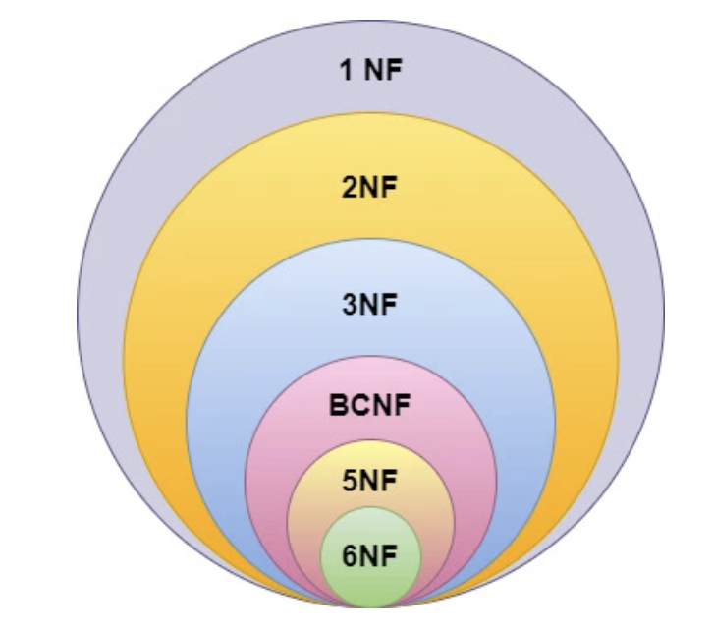Evitar inconsistencias

Para formalizar se necesita seguir una secuencia de pasos denominamos “Formas Normales”, no puedes saltarte a un paso sin antes haber hecho el otro, son consecutivos

Creado por Edgar “codito”

En general se acepta que se aplique hasta la 3 forma normal para considerar que la base de datos esta optimizada

PRIMERA FORMA NORMAL (1FN)

* Las columnas ya no se puedan dividir

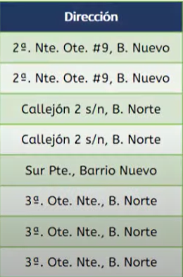

Esta Columna se puede dividir en más partes (calle, número, etc)

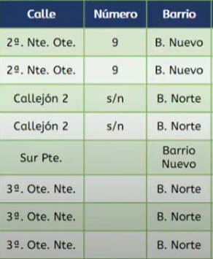

* No se debe repetir valores repetidos en las columnas

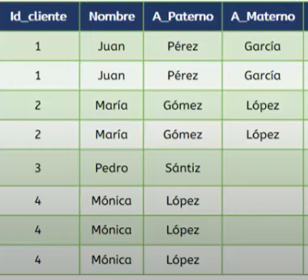

Se repiten varios apellidos y nombres

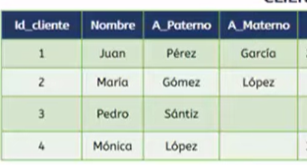

SEGUNDA FORMA NORMAL (2FN)

Deben de estar todas las tablas en 1FN

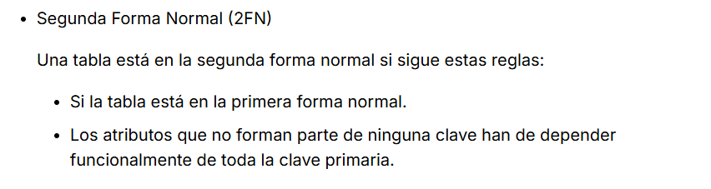Todos los atributos sin llave deben se depender funcionalmente de uan llave primaria?????

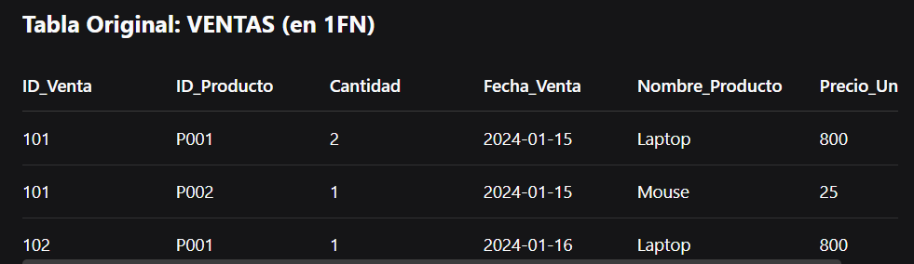Los atributos “columnas, campos” deben de depender enteramente de la llave principal, si no es así se debe de separar las tablas (algunas tablas dependen de una llave primaria compuesta, una llave primaria con una foránea.

La columna de cantidad depende de la venta y el producto

La columna de fecha_venta depende solo de venta

Las columnas de precio_untiario y nombre_producto dependen solo de producto

